107學年度上學期「日環食」校園天文巡迴教育活動實施計畫
- 目的：為結合「2020日環食」特殊天象在嘉義發生，普及「安全觀看日食」天文知識，協助學校準備日環食觀測活動，以及尋找嘉義地區最佳日食攝影點，特舉辦本次活動。
- 主辦單位：嘉義市天文協會
- 指導單位：嘉義市政府、嘉義縣政府、科技部科學志工火車頭計畫。
- 協辦單位：嘉義大學數理教育研究所、嘉義縣北回歸線太陽館、阿里山世界文化遺產協會、嘉義市蘭潭國小、嘉義市興嘉國小、嘉義大學附小、嘉義市宣信國小、嘉義市世賢國小、嘉義市崇文國小、嘉義市僑平國小、嘉義縣竹崎國小、嘉義縣北回國小、嘉義縣安東國小、嘉義縣大同國小。
- 實施對象：嘉義縣市國民小學學生及教師。
- 實施內容：
(一)共計四項活動單元，每項約20分鐘。1. 2020日環食介紹(室內) 2. 認識太陽與太陽黑子(室內) 3. 安全觀察太陽與太陽望遠鏡操作(戶外) 4.日環食過五關(室內戶外皆可)+寄「日食觀測鏡明信片」給2020的自己。
(二) 日食觀測鏡明信片每位參與師生填寫一張，填寫自己的收件地址和內容後，於活動結束時由本會收齊，將於2020年5月底統一送至郵局交寄。
(三) 活動摘要如附件一。
- 實施方式：
(一)本活動屬公益教育推廣性質，申請學校無需支付講師及教材費用。須負擔活動講師午餐(每場次預計12人，形式採用便當或學校午餐皆可)。
(二)申請學校依據排定日期(如第九項)，於10月15前向本會提出申請需求(附件一)。本會將於收到傳真後，指定專人與貴校承辦人連絡確認日期。
(三)課程內容由本會規畫設計(如第六項)，每梯次以4個單元循環換站方式進行，每個場地可容納一個班級，或是30人以內學生群。
(四)天文設備及教學器材由本會及協辦單位提供。音響、教學設備、場地安排佈置、講師便當(預計12人)，8位校內志工(100人以下學校3位志工即可)由申請學校提供。
(五)師資部分由本會安排經過天文研習受訓之專業教師擔任。申請學校負責一位活動主持專責教師協助，各班級或學生群須有學校教師帶領。
(六)活動流程、教學場地及動線規劃，於活動前兩周由申請學校與本會專人協調。
- 活動流程
時間 | 8:00-8:40 | 8:40-11:50 | 11:50-12:30
內容 | 場地佈置 | 方案一：8個班級分兩梯次  第一梯次 8:40-10:10，以班級為單位，由老師分別到四個場地進行四項學習活動，每20分鐘更換場地。  第二梯次 10:20-11:50，以班級為單位，由老師分別到四個場地進行四項學習活動，每20分鐘更換場地。  方案二：學校參加人數90人以下。  依人數分成2-3組，依照課程順序進行教學活動。 | 場地整理
- 預計活動時間為每周一或每周二上午，實際時間如下表。
107年11月 | 107年12月 | 108年1月
10/29(一)、10/30(二)  11/ 5(一)、11/6(二)  11/12(一)、11/20(二)  11/26(一)、11/27(二) | 12/3(一)、12/4(二)  12/10(一)、  12/17(一)、12/18(二)  12/24(一)、12/25(二) | 1/ 7(一)  1/14(一)、1/15(二)
- 每個活動日期可同時接受一所學校申請，申請時間如有衝突，以下列次序排定優先順序
(一)參加「日環食校園巡迴講師培訓」完畢之科學志工擔任所屬學校。
(二)參與107年度晨光天文活動合作學校。
(三)提出申請日期先者優先排定(以傳真或寄送抵達時間計算)。
(四)本學期提出申請但未能安排學校，下學期優先安排。
十一、有意願於2020年6月21日(日)當天開放校園成為日環食觀測場地，提供外縣市及外國遊客入內停車、廁所、日食觀看諮詢的學校，亦列入優先安排的對象。各校可容納的人數、車輛數及相關活動及服務，將以各校意願為主，本會將視情況提供日環食解說DM。
十二、本計畫經理事會討論，理事長核可後實施，修正時亦同。
附件一：日環食校園天文巡迴課程摘要
項次 | 單元主題 | 參考圖片
一 | 2020日環食介紹(室內) | 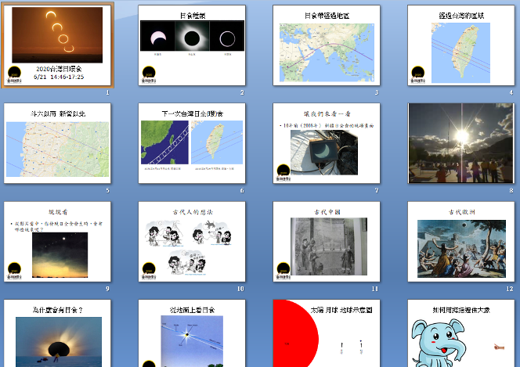
二 | 認識太陽與太陽黑子(室內) | 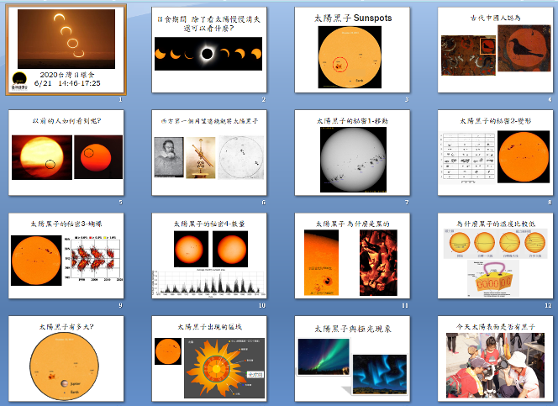
三 | 安全觀察太陽與太陽望遠鏡操作(戶外) | 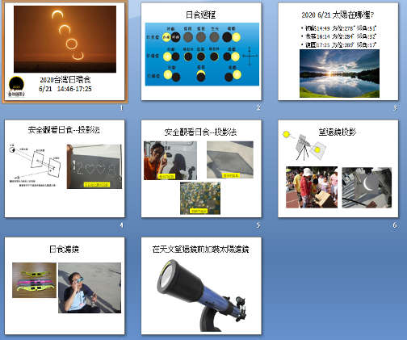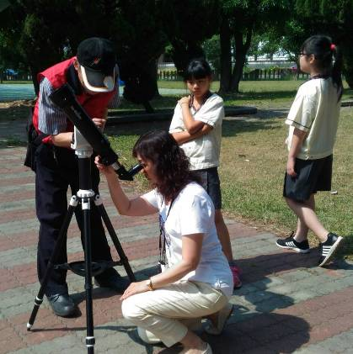
四 | 日環食過五關+寄「日食觀測鏡」給2020的自己(室內戶外皆可) | 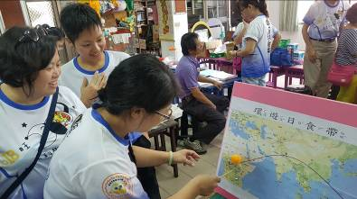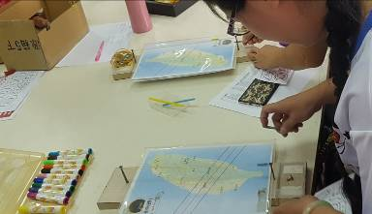  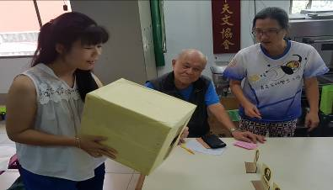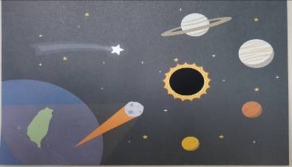  2020日環食觀測明信片樣本

附件二：
107學年度上學期「日環食」校園天文巡迴教育活動合作同意書
基本資料
學校名稱
活動聯絡人 |  | 職稱
預計活動日期  (請依學校申辦意願，註明1.2.3優先辦理日期) | 【 】10/29(一) 【 】10/30(二) 【 】11/5(一) 【 】11/6(二)  【 】11/12(一) 【 】11/20(二) 【 】11/26(一) 【 】11/27(二)  【 】12/3(一) 【 】12/4(二) 【 】12/10(一) 【 】12/17(一)  【 】12/18(二) 【 】12/24(一) 【 】12/25(二) 【 】1/7(一)  【 】1/14(一) 【 】1/15(二)
聯絡電話(學校) |  | 聯絡電話(行動電話)
預計參加年級 |  | 預計參加班級及人數 |  | 班級數：  總人數：
本校向嘉義市天文協會提出申辦校園天文巡迴教育活動，並且同意下列事項分工標準：
項次 | 項目 | 負 責 單 位
項次 | 項目 | 本校 | 嘉義市天文協會
1 | 活動主持專責教師 | ☆
2 | 校內班級及課務安排 | ☆
3 | 一般教學相關設備（音箱、液晶投影機、電腦） | ☆
4 | 募集8位校內志工協助活動 | ☆
5 | 講師午餐(預計12人) | ☆
6 | 活動場地規劃與安排 | ☆ | ☆
7 | 天文及教學器材準備 |  | ☆
8 | 講師及助教培訓安排 |  | ☆
9 | 課程設計規劃 |  | ☆
10 | 講師費、活動教材相關費用 |  | ☆
備註：如因天候不佳或不可抗力之原因，得依實際狀況雙方協調改變活動內容及方式、更改活動時間。

承辦人： 主任： 校長：

本表填寫後寄送至嘉義市蘭潭國小黃傅俊收或傳真05-2786652
本會將於收到傳真後，將由專人與 貴校承辦人連絡確認日期。

